  ADOTEC | MÓDULO | METROLOGÍA
  PROFESOR
  ALUMNO
  PRÁCTICA N°___
  PPT N°1
  OTRO
 | UNIDAD I | FUNDAMENTOS 1
 | GUÍA DE TRABAJO N°1 | Principios de la Metrología
NOMBRE |  |  | FECHA | CURSO
OBJETIVO: Reconocer los principios, fundamentos y conceptos de la metrología.
LUGAR: Sala o taller.
TIEMPO: 90 min.
DINÁMICA DE TRABAJO: En parejas.
RECURSOS: Esta guía se resuelve después de la Presentación PPT N °1.

IMPORTANTE: Esta guía tiene un anexo con información relativa a la masa y el peso, para facilitar el aprendizaje de estos dos conceptos que comúnmente se confunden.

Desarrollo de las Actividades.
- Utilizando las siguientes palabras complete cada una de las oraciones.
Las palabras pueden ser usadas más de una vez.

fundamentales – instrumentos de medición – medir
masa - unidad - metrología- magnitudes - masa

- La ____________se puede definir como la ciencia de las mediciones.
- Al ___________ se establece una comparación entre un patrón y un objeto.
- La temperatura ambiente es un fenómeno susceptible de ser medido y corresponde a la categoría de las _______________.
- El _________________ se utiliza para comparar el objeto a medir con un patrón.
- La masa, la longitud y el tiempo son ____________.
- Una regla, un reloj y una balanza son ________________.
- La cantidad de materia que posee un cuerpo se conoce como ___________.
- El ____________ es la fuerza que ejerce la gravedad sobre una masa.
- La unidad de medida de la ___________ es el kilogramo.
- Nombre 3 fenómenos de la naturaleza susceptibles a ser medidos e indique la forma en que lo mediría.

- Invente una unidad patrón para medir las magnitudes fundamentales (masa, longitud y tiempo).

- Indique la magnitud física y qué mide cada instrumento mostrado en las siguientes figuras.
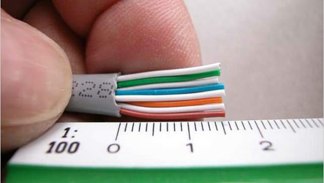  a) | 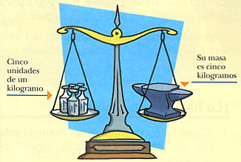  b) | 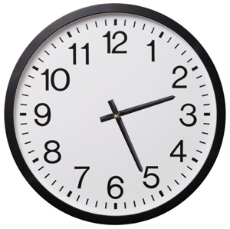  c) | 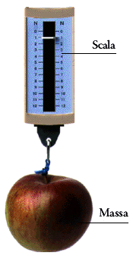  d)

- Responde las siguientes preguntas:
- ¿Qué diferencia existe entre medir un cuerpo con una balanza y medirlo con un dinamómetro?

- Señale la diferencia entre magnitud, medir y unidad de medida.

- ¿El peso de un objeto es igual en la tierra que en la luna? ¿Por qué?

- ¿La masa de un objeto es la misma en la tierra que en la luna?

- Considerando la diferencia entre peso y masa ¿Qué le diría a una persona que te dice que pesa 60 kilogramos?

- En el espacio que está a la izquierda de cada palabra escriba M si se trata de una magnitud, una U si se trata de una unidad de medida, y una O si no es ni magnitud ni medida.
- ____ Centímetro
- ____ Peso
- ____ Dólares
- ____ Minutos
- ____ Temperatura
- ____ Grados Celsius
- ____ Papel
- ____ Superficie
- ____ Tiempo
- ____ Agua
- ____ Litros
- ____ Galón

ANEXO.
MASA Y PESO.
¿Son lo mismo la masa y el peso?
Todos los cuerpos están hechos de materia. Algunos tienen más materia que otros. Por ejemplo, pensemos en dos pelotas de igual tamaño (igual volumen): una de golf (hecha de un material duro como el caucho) y otra de tenis (hecha de goma, más blanda).
Aunque se vean casi del mismo tamaño, una (la de golf) tiene más materia que la otra.
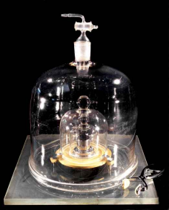
Kilogramo patrón.
Como la masa es la cantidad de materia de los cuerpos, diremos que la pelota de golf tiene más masa que la de tenis.
Lo mismo ocurre con una pluma de acero y una pluma natural. Aunque sean iguales, la pluma de acero tiene más masa que la otra.
Ahora, un ejemplo con cuerpos que no sean del mismo tamaño (que tengan distinto volumen):
Un niño de 7 años comparado con su padre de 35 años.
La diferencia es más clara. Es evidente que el pequeño tiene mucho menos masa que su padre.
Ahora bien: ponga mucha atención a lo siguiente:

La UNIDAD DE MEDIDA de la MASA es el KILOGRAMO (kg).
La masa se mide usando una balanza.
El kilogramo (unidad de masa) tiene su patrón en: la masa de un cilindro fabricado en 1880, compuesto de una aleación de platino-iridio (90 % platino - 10 % iridio), creado y guardado en unas condiciones exactas, y que se guarda en la Oficina Internacional de Pesos y Medidas en Sevres, cerca de París.
Una balanza mide sólo cantidad de masa.
La masa es la única unidad que tiene este patrón, además de estar en Sevres, hay copias en otros países que cada cierto tiempo se reúnen para ser regladas y ver si han perdido masa con respecto a la original.
No olvidemos que medir es comparar algo con un patrón definido universalmente.

¿Y el peso?
De nuevo, atención a lo siguiente: la masa (la cantidad de materia) de cada cuerpo es atraída por la fuerza de gravedad de la Tierra. Esa fuerza de atracción hace que el cuerpo (la masa) tenga un peso, que se cuantifica con una unidad diferente: el Newton (N).

La UNIDAD DE MEDIDA DEL PESO ES EL NEWTON (N).
Entonces, el peso es la fuerza que ejerce la gravedad sobre una masa y ambas magnitudes son proporcionales entre sí, pero no iguales, pues están vinculadas por el factor aceleración de la gravedad.
Para que entiendas que el concepto peso se refiere a la fuerza de gravedad ejercida sobre un cuerpo, piensa lo siguiente:
El mismo niño del ejemplo, cuya masa podemos calcular en unos 36 kilogramos (medidos en la Tierra, en una balanza), pesa (en la Tierra, pero cuantificados con un dinamómetro) 352,8 Newtons (N).
Si lo ponemos en la Luna, su masa seguirá siendo la misma (la cantidad de materia que lo compone no varía, sigue siendo el mismo niño, el cual puesto en una balanza allí en la Luna seguirá teniendo una masa de 36 kilogramos), pero como la fuerza de gravedad de la Luna es 6 veces menor que la de la Tierra, allí el niño PESARÁ 58,68 Newtons (N).
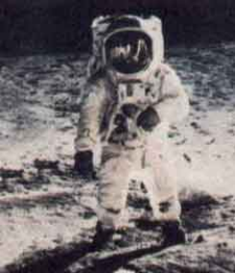
En la Luna, pesa seis veces menos.
Estas cantidades se obtienen aplicando la fórmula para conocer el peso, que es:

P = m • g
Donde
P = peso, en Newtons (N).
m = masa, en kilogramos (kg).
g = constante gravitacional, que es 9,8 en la Tierra (kg.m/s).
Estoy seguro de que todos se sorprenderán con que un niño de 7 años pese 352,8 Newtons, pero en física es así, ése es su peso.

Lo que ocurre es que la costumbre nos ha hecho trabajar desde chicos solo con el concepto de peso, el cual hemos asociado siempre al kilogramo, y nos han habituado a usarlo, sin saberlo nosotros, como sinónimo de masa. Por eso, cuando subimos a una balanza decimos que nos estamos “pesando”, cuando en realidad estamos midiendo nuestra cantidad de masa, que se expresa en kilogramos.
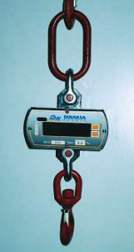
Un tipo de dinamómetro.
Lo que hacemos es usar nuestra medición de MASA como si fuera nuestro “PESO” y al bajar de la balanza decimos “PESÉ 70 KILOS” si la máquina marca esa cantidad, pero el PESO REAL SERÁ 686 Newtons (N) (70 por 9,8 es igual a 686).
Lo concreto es que, en el uso moderno del campo de la mecánica, el peso y la masa son cantidades fundamentalmente diferentes: la masa es una propiedad intrínseca de la materia mientras que el peso es la fuerza que resulta de la acción de la gravedad en la materia.
Sin embargo, el reconocimiento de la diferencia es, históricamente, un descubrimiento relativamente reciente. Es por eso que en muchas situaciones cotidianas la palabra peso continúa siendo usada cuando se piensa en masa.

Por ejemplo, se dice que un objeto pesa un kilogramo cuando el kilogramo es una unidad de masa.

El dinamómetro.
El dinamómetro, el aparato que sirve para cuantificar el peso, está formado por un resorte con un extremo libre y posee una escala graduada en unidades de peso. Para saber el peso de un objeto sólo se debe colgar del extremo libre del resorte, el que se estirará; mientras más se estire, más pesado es el objeto.
El kg es, como hemos repetido, una unidad de masa, no de peso. Sin embargo, muchos aparatos utilizados para medir pesos (básculas, balanzas, por ejemplo), tienen sus escalas graduadas en kg, pero en realidad son kg-fuerza. El kg-fuerza es otra unidad de medida de peso (arbitraria, para uso corriente, que no pertenece al Sistema Métrico, que se conoce también como kilopondio), que es equivalente a 9,8 Newtons, y que se utiliza cotidianamente para indicar el peso de algo.
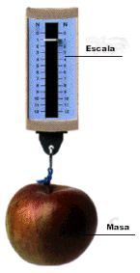
Así se pesa una masa.

Esto no suele representar, normalmente, ningún problema ya que 1 kg-fuerza es el peso en la superficie de la Tierra de un objeto de 1 kg de masa, lo que equivale a 9,8 Newtons. Por lo tanto, una persona de 60 kg de masa pesa en la superficie de la Tierra 60 kg-fuerza (o 588 Newtons). Sin embargo, la misma persona en la Luna pesaría solo 10 kg-fuerza (o 98 Newtons), aunque su masa seguiría siendo de 60 kg. (El peso de un objeto en la Luna, representa la fuerza con que ésta lo atrae).

ENTONCES:

MASA ES LA CANTIDAD DE MATERIA DE UN CUERPO QUE SE MIDE EN UNA BALANZA, Y SU UNIDAD DE MEDIDA ES EL KILOGRAMO (kg).

PESO ES LA CUANTIFICACIÓN DE LA FUERZA DE ATRACCIÓN GRAVITACIONAL EJERCIDA SOBRE UN CUERPO Y SE OBTIENE CON LA FÓRMULA P = m . g, o BIEN SE MIDE EN UN DINAMÓMETRO (aparato que consiste en un resorte y del cual debe “colgarse” el cuerpo que, en rigor, se está PESANDO), Y SU UNIDAD DE MEDIDA ES EL NEWTON (N).
En la Tierra, entonces, un kilogramo masa es equivalente a un kilogramo fuerza y este último es igual a 9,8 Newtons.

Diferencia entre masa y peso.
Características de masa | Características de peso
- Es la cantidad de materia que tiene un cuerpo.  - Es una magnitud escalar.  - Se mide con la balanza.  - Su valor es constante, es decir, independiente de la altitud y latitud.  - Sus unidades de medida son el gramo (g) y el kilogramo (kg).  - Sufre aceleraciones. | - Es la fuerza que ocasiona la caída de los cuerpos.  - Es una magnitud vectorial.  - Se mide con el dinamómetro.  - Varía según su posición, es decir, depende de la altitud y latitud.  - Sus unidades de medida en el Sistema Internacional son la dina y el Newton.  - Produce aceleraciones.

Lo importante es que entiendas el concepto y la diferencia entre PESO Y MASA, aunque siempre sigas “pesándote” y creas que pesas, por ejemplo 50, 55 ó 60 kilos.
Ver: Concepto de masa.
Fuente: www.profesorenlinea.cl

